Presseinformation

Girls’Day bei digitalSTROM
Smart Home-Anbieter fördert weiblichen Techniknachwuchs

Wetzlar/Schlieren-Zürich - Bereits zum fünften Mal in Folge beteiligt sich das deutsch-schweizerische Unternehmen digitalSTROM am Girls’Day und lädt für den 27. April Schülerinnen an seinen Wetzlarer Firmenstandort ein. Dabei erhalten die Mädchen einen Einblick in die Hard- und Softwareentwicklung der Smart Home-Plattform sowie in die vielfältigen Anwendungen einer wachsenden Zukunftsbranche. Ziel des bundesweiten Girls’Day ist es, Schülerinnen zu motivieren, technische und naturwissenschaftliche Berufe zu ergreifen.

Die voranschreitende Digitalisierung und zunehmende Vernetzung von Geräten bringt neue Produkte und Services rund um das intelligente Zuhause hervor. Damit entstehen zugleich viele spannende Berufsbilder. Am Girls‘Day bietet digitalSTROM den Teilnehmerinnen die Möglichkeit, Hard- und Softwareentwicklern, Ingenieuren und mechanischen Konstrukteuren über die Schulter zu schauen und selbst Hand anzulegen.

„Frauen in MINT-Berufen – das ist für uns kein Widerspruch, sondern etwas, das wir unterstützen und zu fördern. Mit unserer erneuten Teilnahme am Girls’Day möchten wir die Mädchen für die vielseitigen technischen Berufe der Smart Home-Branche begeistern und sie einladen, den digitalen Wandel aktiv mitzugestalten“, erklärt Eva Breuer, Head of Corporate Communications der digitalSTROM AG. „Der Aktionstag ist für uns außerdem eine ausgezeichnete Gelegenheit, Kontakte zu talentiertem weiblichem Nachwuchs aufzubauen.“

Das Smart Home-System digitalSTROM ermöglicht die vollständige Vernetzung des eigenen Zuhauses. Analoge Geräte wie z. B. Leuchten und Jalousien werden mit Hilfe der digitalSTROM-Klemmen digitalisiert und über die vorhandene Stromleitung miteinander vernetzt. Auch Breitbandgeräte lassen sich durch Plug & Play schnell und einfach in die Plattform einbinden. Das Ergebnis ist eine Vielfalt von Anwendungen für mehr Komfort, Energieeffizienz und Sicherheit, die sich fortlaufend weiterentwickeln und an die individuellen Bedürfnisse der Bewohner anpassen lassen. Die Bedienung erfolgt intuitiv über Lichttaster, Smartphone oder Tablet, Sprachbefehle oder Mimik-Erkennung.

Seit 2001 ist der Girls‘Day das weltweit größte Berufsorientierungsprojekt für Schülerinnen. Er wird vom Kompetenzzentrum Technik-Diversity-Chancengleichheit e.V. auf Bundesebene koordiniert und u. a. vom Bundesministerium für Bildung und Forschung sowie vom Bundesministerium für Familie, Senioren, Frauen und Jugend gefördert.

Pressematerialien zum Girls’Day finden Sie unter folgendem Link: http://mediaserve.kompetenzz.net//pages/search.php?search=%21collection1248&k=298d396e75

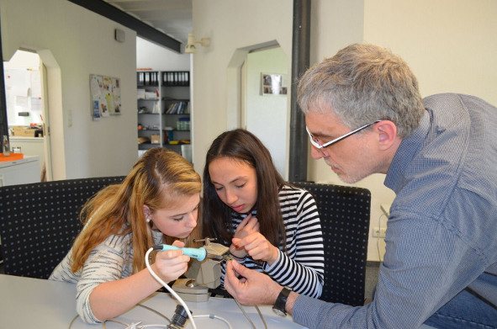
Bild: Voll bei der Sache waren die Teilnehmerinnen am vorjährigen Girls‘Day bei digitalSTROM

Bilder: | girlsday_bei_dS | Zeichen: | 2.534
Dateiname: | 201702008_pm_girlsday2017 | Datum: | 06.02.2017

Über digitalSTROM:
Der Smart Home-Standard digitalSTROM steht für ein ganzheitliches Vernetzungskonzept und einen digitalen Lebensstil. Die herstellerunabhängige digitalSTROM-Plattform ermöglicht es, dass alle Geräte über Software angesteuert werden können, sinnvoll zusammenarbeiten und zunehmend intelligent werden. Analoge Geräte wie z. B. Leuchten, Jalousien und Taster werden mit Hilfe der digitalSTROM-Klemmen digitalisiert und über die vorhandene Stromleitung miteinander sowie mit dem Web vernetzt. Damit eignet sich digitalSTROM sowohl für Bestands- als auch für Neubauten. Auch über WLAN oder LAN vernetzte Geräte können dank des günstigen Servers „dSS IP“ schnell und einfach über ihre offenen IP-Schnittstellen in die Plattform intergiert werden. So sind die digitalSTROM-Services wie Sprachsteuerung und Automatisierung sofort und für jeden verfügbar.

Die Vernetzungstechnologie zeichnet sich durch eine hohe Zukunftsfähigkeit aus, weil sie auf zwei langlebigen Infrastrukturen (Stromleitung und IP) aufbaut. Gleichzeitig bietet digitalSTROM durch seine modulare Ausbaufähigkeit ein hohes Maß an Flexibilität: Schon ein einziges vernetztes Gerät reicht aus, um den vollen Umfang der Plattform zu nutzen. Das Zuhause kann dadurch jederzeit flexibel auf sich verändernde Lebenssituationen und nach individuellen Bedürfnissen gestaltet und angepasst werden.

Die digitalSTROM AG mit Hauptsitz in Zürich-Schlieren (CH) vertreibt digitalSTROM in Deutschland, Österreich, der Schweiz, den Niederlanden sowie verschiedenen europäischen und nicht-europäischen Ländern. Geführt wird das Unternehmen von CEO Martin Vesper. digitalSTROM wurde zuletzt von dem international renommierten Marktforschungsunternehmen Juniper Research mit dem „Future Digital Award“ für das beste Consumer-Produkt in der Kategorie „Smart Home“ und mit dem „Internet of Things Awards (IoTA)“ vom Total Telecom-Verlag in der Kategorie „Smart Home Initiative“ ausgezeichnet.

Kontakt:  digitalSTROM AG  Eva Breuer  Unternehmenskommunikation  Brandstr. 33  8952 Schlieren-Zürich  Schweiz  E-Mail: presse@digitalstrom.com  Internet: www.digitalstrom.com |  | gii die Presse-Agentur GmbH  Immanuelkirchstraße 12  10405 Berlin  Tel.: 0 30 / 53 89 65 -0  Fax: 0 30 / 53 89 65 -29  E-Mail: info@gii.de  Internet: www.gii.de

